KAMU ETİĞİ
Kamuda Etiğin İşlevi:
- Halkın günlük yaşamını kolaylaştırmak.
- İhtiyaçları en etkin, hızlı ve verimli biçimde karşılamak.
- Hizmet kalitesini yükseltmek.
- Halkın memnuniyetini artırmak.
- Hizmetten yararlananların ihtiyacına ve hizmetlerin sonucuna odaklanmak.

2004 yılı, Ülkemizde etiğe dayalı bir yönetim sisteminin oluşturulmasında dönüm noktasıdır. Bu tarihte çıkarılan 5176 sayılı “Kamu Görevlileri Etik Kurulu Kurulması ve Bazı Kanunlarda Değişiklik Yapılması Hakkında Kanun” ile Kamu Görevlileri Etik Kurulu kurulmuştur.
2005 Yılında Kamu Görevlileri Etik Kurulu tarafından hazırlanan “Kamu Görevlileri Etik Davranış İlkeleri ile Başvuru Usul ve Esasları Hakkında Yönetmelik” çıkarılmıştır.

Kamu Görevlileri Etik Davranış İlkeleri

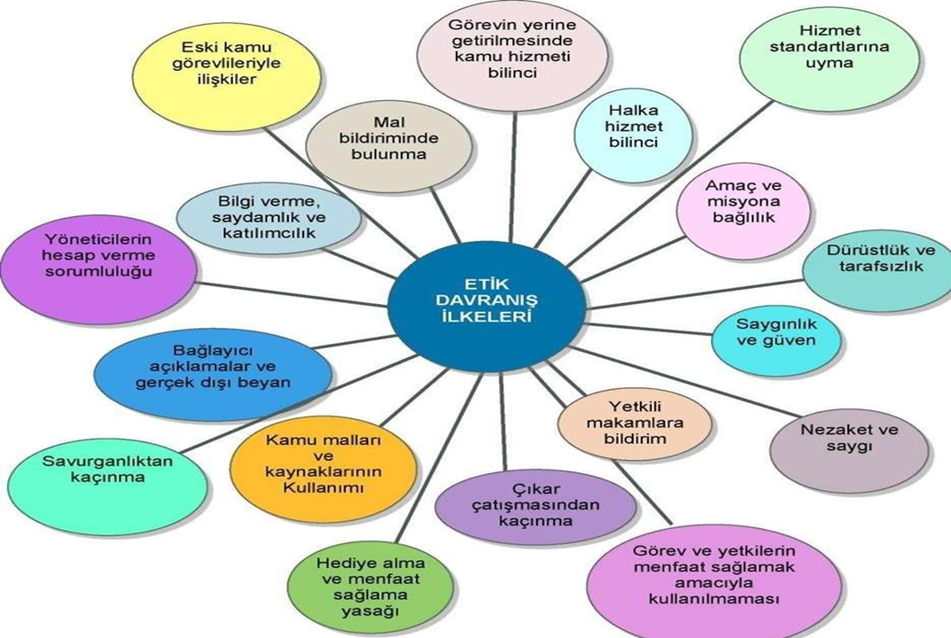

Prof.Dr.İnayet Aydın’ın 8 Ağustos 2018 Şeffaflık Yaz Okulu Ders Sunumu Notlarından derlenmiştir.
Kaynak: http://etik.gov.tr/inayetaydin-Meslek-Eti%C4%9Fi-Etik-Karar-Verme-ve-Etik-Disi-Davrani%C5%9Flarin- Gerekcelendirilmesi.pdf

KAMU GÖREVLİLERİ ETİK SÖZLEŞMESİ

Kamu hizmetinin her türlü özel çıkarın üzerinde olduğu ve kamu görevlisinin halkın hizmetinde bulunduğu bilinç ve anlayışıyla;

- Halkın günlük yaşamını kolaylaştırmak, ihtiyaçlarını en etkin, hızlı ve verimli biçimde karşılamak, hizmet kalitesini yükseltmek ve toplumun memnuniyetini artırmak için çalışmayı,
- Görevimi insan haklarına saygı, saydamlık, katılımcılık, dürüstlük, hesap verebilirlik, kamu yararını gözetme ve hukukun üstünlüğü ilkeleri doğrultusunda yerine getirmeyi,
- Dil, din, felsefi inanç, siyasi düşünce, ırk, yaş, bedensel engelli ve cinsiyet ayrımı yapmadan, fırsat eşitliğini engelleyici davranış ve uygulamalara meydan vermeden tarafsızlık içerisinde hizmet gereklerine uygun davranmayı,
- Görevimi, görevle ilişkisi bulunan hiçbir gerçek veya tüzel kişiden hediye almadan, maddi ve manevi fayda veya bu nitelikte herhangi bir çıkar sağlamadan, herhangi bir özel menfaat beklentisi içinde olmadan yerine getirmeyi,
- Kamu malları ve kaynaklarını kamusal amaçlar ve hizmet gerekleri dışında kullanmamayı ve kullandırmamayı, bu mal ve kaynakları israf etmemeyi,
- Kişilerin dilekçe, bilgi edinme, şikayet ve dava açma haklarına saygılı davranmayı, hizmetten yararlananlara, çalışma arkadaşlarıma ve diğer muhataplarıma karşı ilgili, nazik, ölçülü ve saygılı hareket etmeyi,
- Kamu görevlileri Etik Kurulunca hazırlanan yönetmeliklerle belirlenen etik davranış ilke ve değerlerine bağlı olarak görev yapmayı ve hizmet sunmayı taahhüt ederim.

